**Мастер -класс для родителей по изготовлению пальчиковой игрушки - бабочка из бумажных ладошек.**

***Добрый день! В добрый час!***

***Начинаем мастер-класс.***

***Проходите, не стесняйтесь,***

***Скорее к нам присоединяйтесь.***

***Будем клеить, вырезать***

***И игрушку создавать.***

Уважаемые родители, сегодня мы проведем с вами мастер-класс по изготовлению пальчиковой игрушки из  бумаги,  в основе которой лежит изображение детской ладошки.

**Цель:**

- развивать  мелкую моторику рук , речь и воображение у детей,

**Задачи:**

- познакомить родителей с изготовлением пальчиковой игрушки -бабочка из бумажных ладошек, для использования ее в домашних условиях.

- прививать эстетический вкус.

- воспитывать бережное отношение к окружающему миру.

Многие из вас слышали, что мелкая моторика напрямую связана с развитием речи, чем выше двигательная активность, тем лучше развита речь.

" Источники способностей и дарований детей на кончиках их пальцев. От пальцев, образно говоря, идут тончайшие ручейки, которые питают источник творческой мысли». В. Сухомлинский.

**Актуальность** моей темы заключается в том, что целенаправленная и систематическая работа по развитию мелкой моторики рук у детей, во взаимодействии с семьей, способствует формированию интеллектуальных способностей, речевой деятельности, а самое главное, сохранению психического и физического развития ребенка.

Сейчас я предлагаю вам сделать игрушку своими руками.

***Утром солнце лишь проснется –***

***Бабочка кружит и вьется.***

**Материал, необходимый для работы**: цветная бумага, ножницы, простой карандаш, степлер или двусторонний скотч.

Последовательность выполнения:

1. Обрисовать ладошку и вырезать по шаблону ладошки из цветной бумаги.

2. Нарисовать и вырезать силуэт туловища бабочки.

3. Из  трех ладошек собираем одно крыло, наложив одну ладошку на другую, как показано на фото, соединяя их между собой при помощи степлера или двустороннего скотча.

4. Аналогично выполняется второе крыло.

5. Склеить крылья между собой.

6. Поместить туловище бабочки между крыльев и закрепить все между собой.

7. С нижней стороны крыльев приклеить 2 маленькие резинки для волос.

8. Родители обыгрывают стихотворение *М. Карпенко "* ***Бабочка"***

*Спал цветок и вдруг* *проснулся  -*

*Больше спать не захотел.*

*Шевельнулся, встрепенулся,*

*Взвился вверх и полетел.*

Данная игрушка - бабочка, не простая игрушка, а дидактический материал, способствующий развитию мелкой моторики рук, речи и воображения. Игра с этой игрушкой доставит ребенку огромное удовольствие.

Завершили мы сейчас интересный мастер-класс.

Благодарю за участие и внимание.

**Бабочка из ладошек. Мастер-класс**

<!--[if !supportLists]-->**1. Материал, необходимый для работы**: цветная бумага, пленка для ламинирования, ножницы, простой карандаш, степлер или двусторонний с

. Завершили мы сейчас

Наш мастер-класс.

Постарались мы для вас.

До свиданья, в добрый час!

*Спал цветок и вдруг* ,п*роснулся  -*

*Больше спать не захотел.*

*Шевельнулся, встрепенулся,*

*Взвился вверх и полетел.*

*Утром солнце лишь проснется –*

*Бабочка кружит и вьется.*

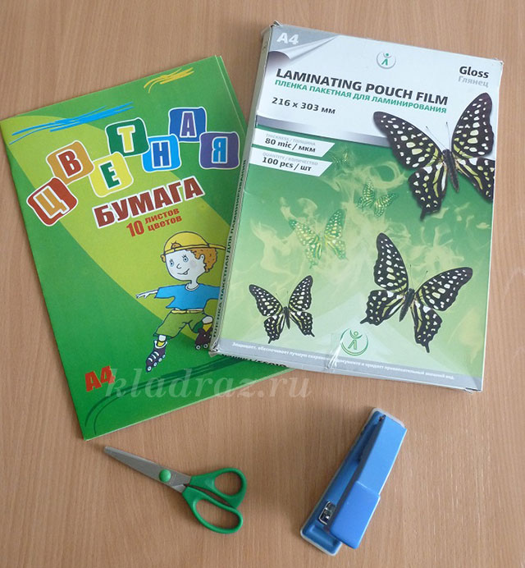

<!--[if !supportLists]-->2. Обрисовать ладошку и вырезать по шаблону.

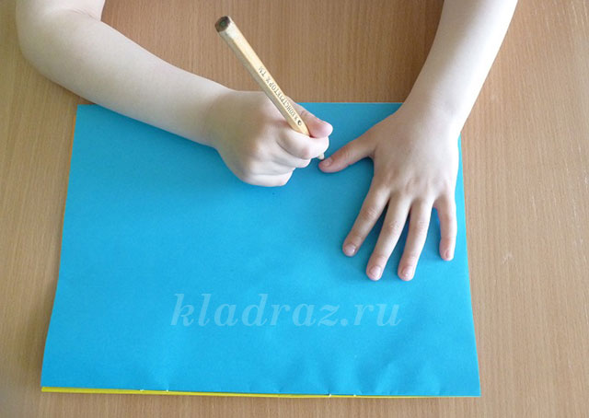

<!--[if !supportLists]-->3. Вырезанные ладошки поместить в пленку для ламинирования.

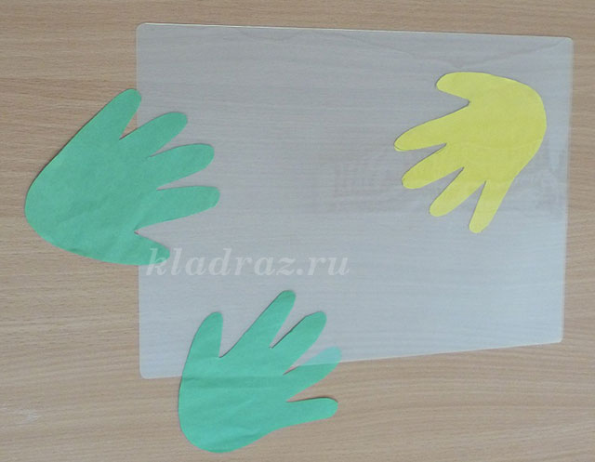

<!--[if !supportLists]-->4.  Ламинированные ладошки вырезать по силуэту.

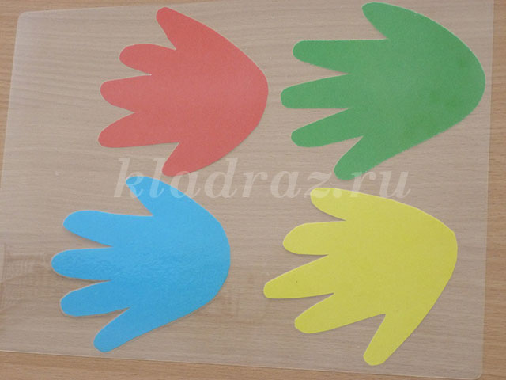

<!--[if !supportLists]-->5. Приготовить ладошки к работе.

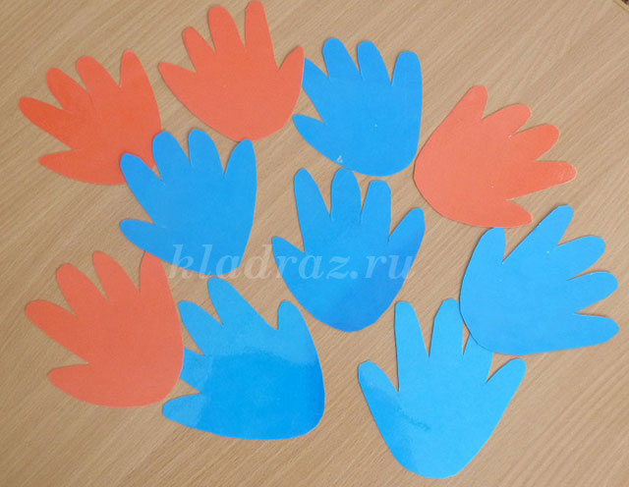

<!--[if !supportLists]-->6. Нарисовать и вырезать силуэт туловища бабочки из ламинированной бумаги.

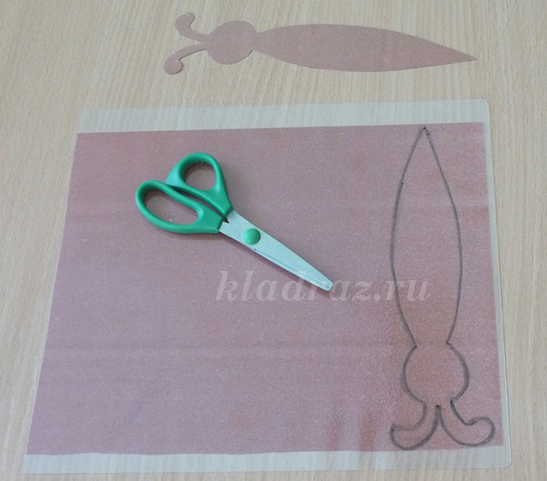

<!--[if !supportLists]-->7. Из  трех ладошек собираем одно крыло, наложив одну ладошку на другую, как показано на фото, соединяя их между собой при помощи степлера или двустороннего скотча.

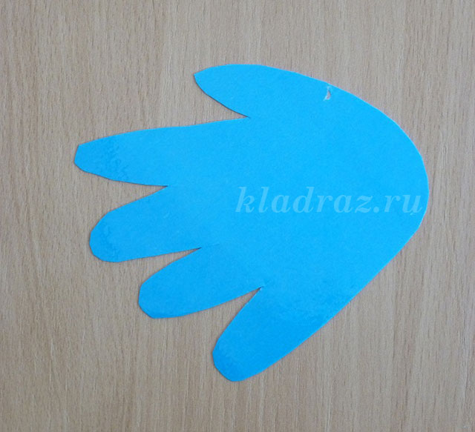

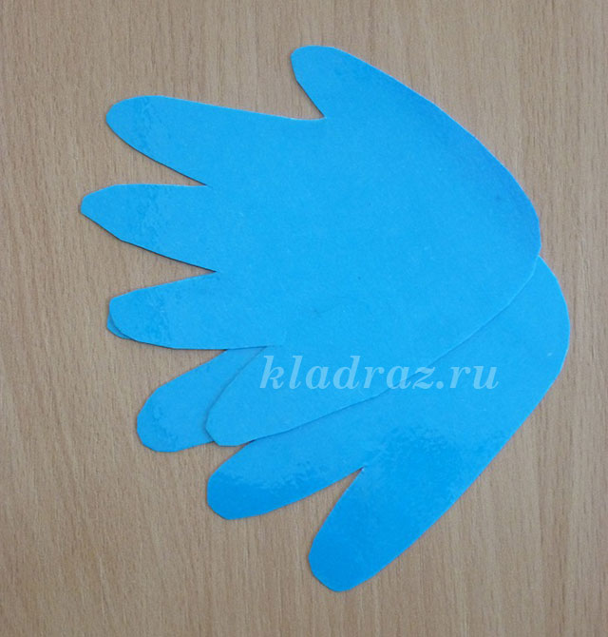

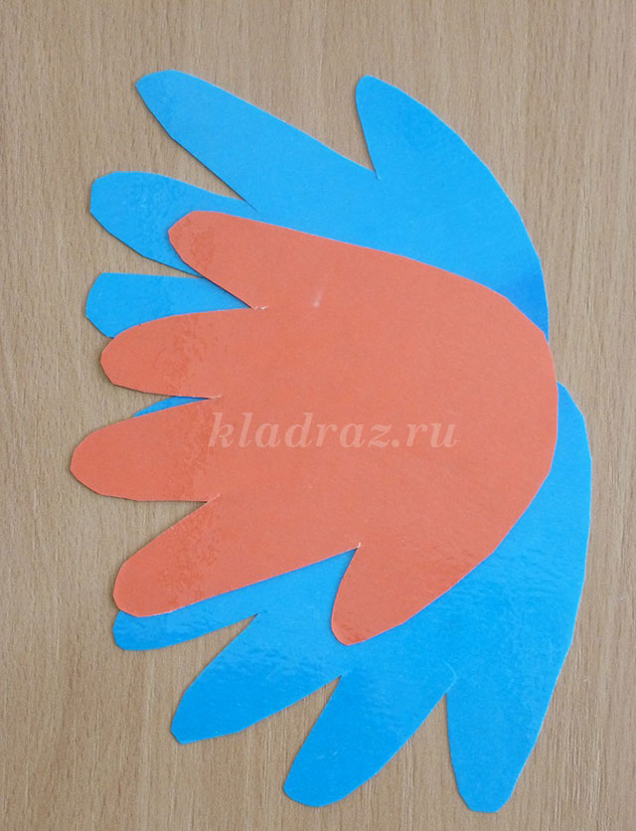

<!--[if !supportLists]-->8. Аналогично выполняется второе крыло.

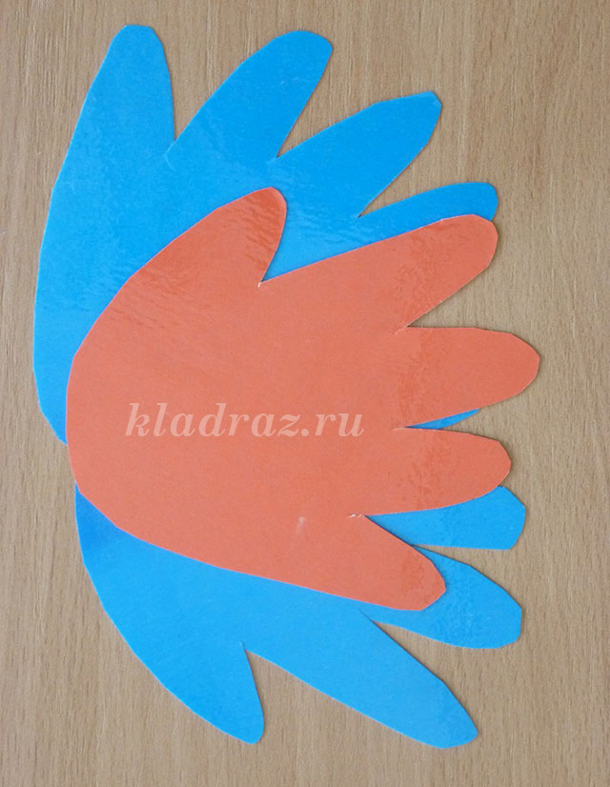

<!--[if !supportLists]-->9. Склеить крылья между собой.

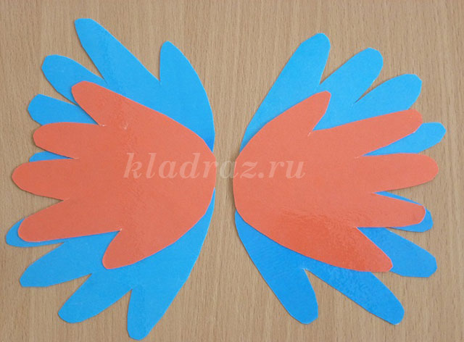

<!--[if !supportLists]-->10.  <!--[endif]-->Поместить туловище бабочки между крыльев и закрепить все между собой.

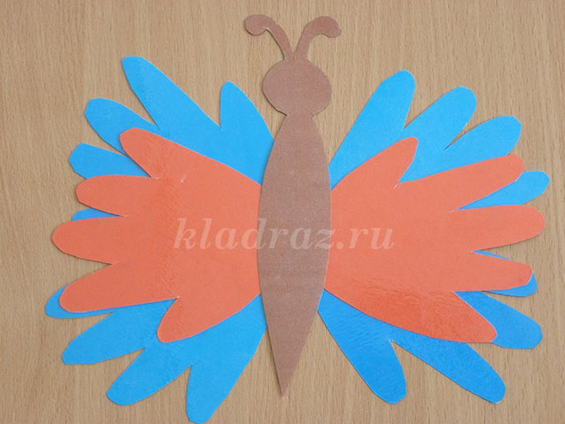

<!--[if !supportLists]-->11. В такой же технике можно выполнить цветы, тучка, солнышко.

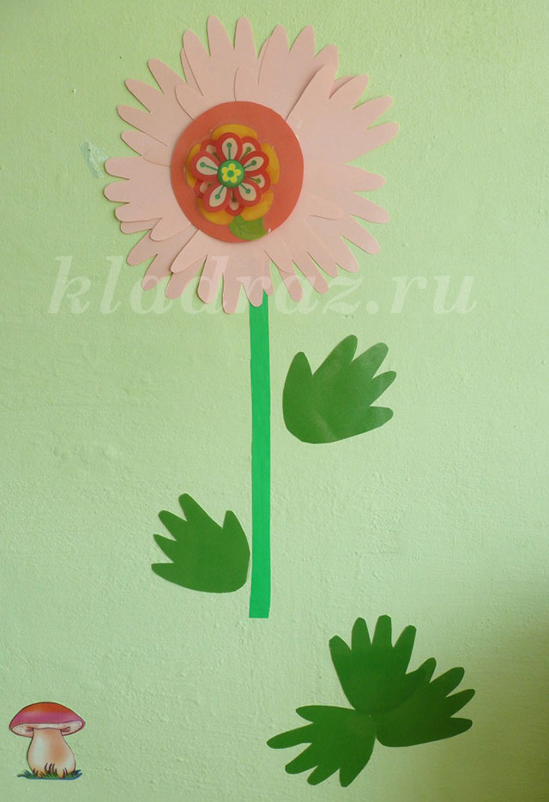

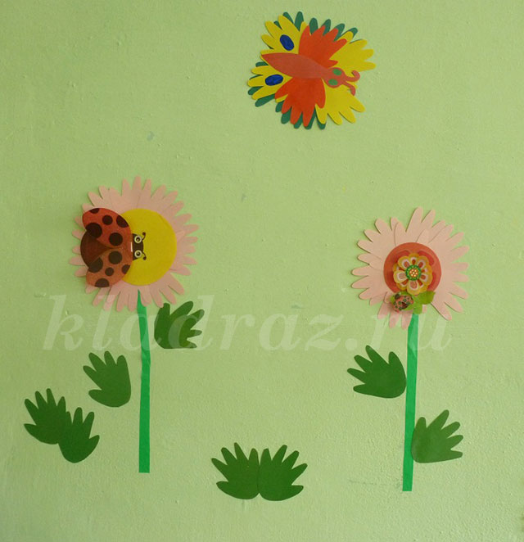

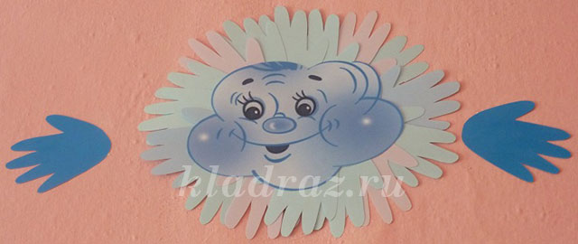

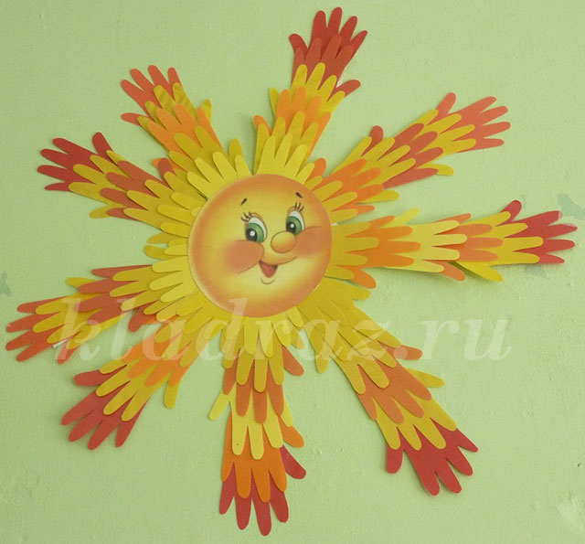

Как сделать солнышко из ладошек смотрите [**здесь**](http://kladraz.ru/podelki-dlja-detei/letnie-podelki-svoimi-rukami/aplikacija-iz-ladoshek-solnyshko.html)

Вот такая летняя полянка у нас получилась при оформлении групповой комнаты.

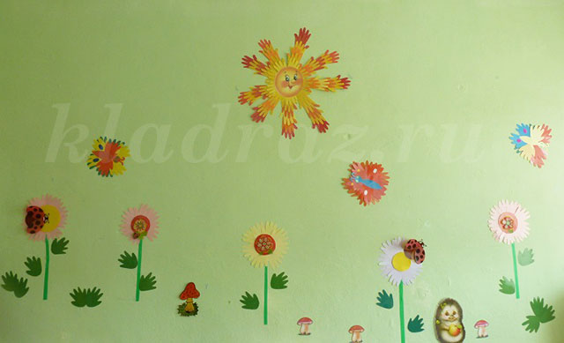

*Полюбуйся на цветы:*

*В них ведь много красоты!*

*Улыбнись, дружок, ромашке,*

*Наклонись к душистой кашке!*

*Там растёт другой цветок -*

*Нежно - синий василёк.*

*Глазки синие раскрыл,*

*За собою поманил!*

*Чудный клевер - клеверок*

*Так и просится в роток!*

*Пчёлки вьются над лужком, -*

*Скоро будем мы с медком!*

*Сколько бабочек вокруг!*

*Это - лето, юный друг!*

*Автор: В. Черняева*

Спасибо за внимание! Желаем всем творческих успехов для воплощения новых  идей!